Пункт коллективного доступа к сети Интернет
ТЕХНИЧЕСКОЕ ОПИСАНИЕ
И ИНСТРУКЦИЯ ПО ЭКСПЛУАТАЦИИ

Назначение
Данный программный продукт по учету и управлению услугами, предоставляемыми пунктами коллективного пользования Интернет (далее «ПКПИ-Тарификатор»), предназначен для автоматизированного предоставления услуг и их учёта.

Технические данные
Количество пультов оператора – 1.
Количество клиентских терминалов – от 1 до 100.
Сеансы доступа к сети Интернет по каждому клиентскому терминалу предоставляются независимо от других терминалов.
Данные для расчета формируются на ПЭВМ оператора, исходя из тарифов, внесенных в программу управления клиентскими терминалами и утвержденных “Укртелеком”.
Интервал длительностей предоставляемых сеансов доступа – от 1 мин до 10 часов. Длительность сеанса связи устанавливается и измеряется формирователем интервалов времени (ФИВ), реализованным в ПЭВМ оператора.
Единица отсчета времени – 1с;

Выбор и обоснование программно-аппаратных средств, для реализации ПП
Программное обеспечение представлено в виде нескольких компонент.
- Управляющая рабочая станция обеспечивает контроль и управление клиентскими местами ПКПИ, прием платежей за оказанные услуги с выдачей кассового чека на КА РФ-2160.01. Для хранения информации используются файлы MS Office Access которые содержит данные ПП «ПКПИ-Тарификатор»:
- Справочник тарифов на дополнительные услуги;
- Таблица с данными по предоставленным услугам;
- Таблица с данными об возникающих ошибках в программе.
- Автоматизированные клиентские места ПКПИ.
В качестве клиентских ЭВМ используются персональные компьютеры с доступом к сети Интернет, подключенные к внутренней сети ПКПИ, с установленным Microsoft Internet Explorer версии не ниже 5.5.
Клиент реализован как клиентская Windows-служба, обеспечивающая необходимую функциональность при предоставлении услуг.
Для функционирования ПП «ПКПИ-Тарификатор» необходима ЭВМ с установленной на ней ОС Windows XP.

Краткое описание функциональных возможностей ПП
ПП «ПКПИ-Тарификатор» позволяет следующее:
- обеспечение автоматизированного удалённого управления клиентскими местами (выключение, перезагрузка);
- включение сеанса работы на ПЭВМ без выхода в Интернет на определённое время, автоматическое выключение сеанса работы по истечению времени, которому соответствовала сумма залога, согласно тарифу;
- предоставление услуг Интернет только в соответствии с определённым для этого тарифом, автоматическое отключение от сети Интернет после окончания сеанса Интернет;
- предоставление возможности на добавление, изменение и удаление дополнительных услуг и их тарифов;
- прием платежей за оказанные услуги;
- ведение тарифов по предоставляемым услугам Интернет и работы на ПЭВМ:
    - тарифы для праздничных дней;
    - тарифы для льготников, студентов;
    - тарифы для различного времени суток (день, ночь);
      - учёт оказанных услуг;
      - формирование отчётности по предоставленным услугам за период времени;
      - управление кассовым аппаратом РФ-2160.01 для выполнения следующих функций:
  - выдача кассового чека по принятой оплате,
  - внесение на начало рабочего дня,
  - служебное внесение \ изъятие,
  - Х-отчёт,.Z-отчёт (по продажам, по товарам),

Устройство и работа

1. Описание пульта оператора
Пульт состоит из персонального компьютера, на котором работает оператор, и программы, которая управляет клиентскими местами и производит расчет стоимости услуги.
Программа состоит из двух частей: административной части, которая устанавливается на рабочем месте оператора, и клиентской, которая устанавливается на компьютерах, предоставленных клиентам для доступа в Интернет.
Административная часть занимается подсчетом использованного клиентом времени, расчетом стоимости услуги и управлением клиентской частью.
Клиентская часть занимается выводом использованного клиентом времени на экран, блокировкой устройств ввода по команде с административной части и передачей информации об активности клиента в административную часть, выдачей на контакт 2 выходного разъема параллельного порта положительного импульса, синхронного с сеансом доступа к сети Интернет, длительность которого формируется пультом оператора.
2. Установка и настройка «ПКПИ-Тарификатор» (Операторское место)
Для установки программы необходимо выполнить файл "InetTarifSetup.msi» и пройти процедуру установки.
После установки программы на рабочем столе появится ярлык «Тарификатор ПКПЫ».
После запуска пароль 0, - суперюзера - «tarifsuper104».

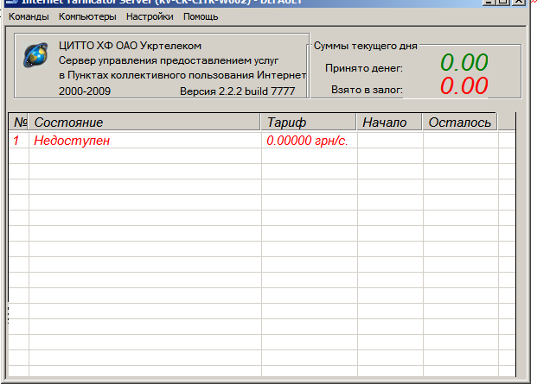
Рис. 1. Главное окно Административной части программы

Окно Административной (серверной) части программы (рис.1) условно можно разделить на 2 основных области:
            - Главное меню программы (команды, компьютеры, настройки, помощь)
            - Список подключённых клиентских терминалов
В первую очередь надо добавить пользователей, которые будут работать с программой.
Настройки -> Администрирование пользователей.
Лучше сразу добавлять пользователей, как администраторов, тогда, при необходимости, можно будет им добавить любые права.
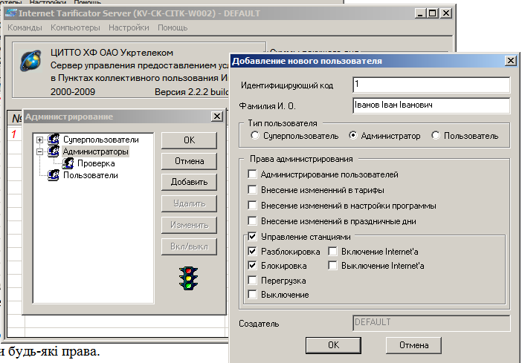

Рис. 2. Добавление нового пользователя

Далее настраиваются тарифы интернет и тарифы дополнительных услуг. Тарифы вводятся без НДС, в грн. в секунду.
Для изменения действующих тарифов необходимо вызвать соответствующий пункт меню (Настройки->Тарифы интернет).

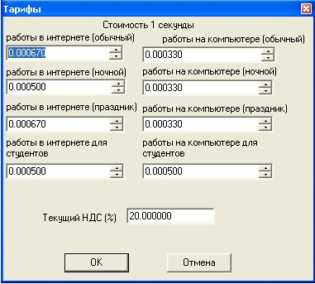
Рис. 3. Изменение тарифов

Налог НДС выведен в настройки (тарифы Интернет) на случай изменения налога.
Настройка серверной части производится путём выбора соответствующего пункта Главного меню (Настройки -> Настройки Параметров).

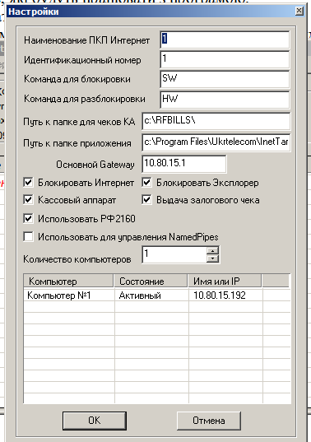
Рис. 2. Окно Настройки

В этом окне (Рис.2) указывается:
    - количество рабочих станций (компьютеров);
    - прописывается шлюз;
    - указывается папка для чеков КА. (Если используется кассовый аппарат, нужно оставити три галочки, касающиеся кассового аппарата, а также указать папку, с которой драйвер кассы будет забирать чеки (по умолчанию - С:\ RFBILLS \). ).
Рабочие станции определяются по IP-адресу или по имени рабочей станции.
При восстановлении настроенной версии, надо учитывать, что настройки находятся в файлах setup.ini и inetTar.mdb (c: \ Program Files \ Ukrtelecom \ InetTarif \), поэтому эти файлы нужно резервировать, а затем переписать.
Также периодически можно делать чистку базы от записей, которые старше 2-х месяцев - для этого в базе есть макрос «Чистка базы», если нет, то импортировать.
После выполнения макроса нужно сжать базу, - «Сервис - служебные программы - сжать и восстановить базу данных».

3. Установка и настройка клиентской части программы.
Перед установкой клиентской части на ПК, установить ОС та нужное программное обеспечение (офис, браузер и т.д.), установить доступ к Internet (прописать IP и шлюз). На рабочей станции запустить файл "rab_st.exe", предварительно скопировав его в директорию Public с ​​сервера, или получив по адресу http:/laz9.pz9.ru/9 ссылку «Рабочая станция». Введите пароль администратора. Компьютер должен два раза перезагрузиться.

Порядок работы
Порядок включения компьютеров:
- включить компьютер и монитор оператора, после чего можно включать сканер и принтер, как только в них возникнет необходимость;
- включить клиентские компьютеры и мониторы.
Порядок работы с административной частью программы
Проверить и при необходимости, скорректировать значение тарифа в соответствующем поле ввода.
При предоплате клиентом времени работы:
- Выбрать соответствующий тариф
- Установить сумму в гривнах. При этом в соответствующих позициях окна проиндицируются время и сумма.
- Предложить клиенту занять его рабочую станцию и, убедившись, что клиент уже на своём месте разблокировать клиентский терминал, нажатием на кнопке «Новый сеанс» диалогового окна.
- Для приостановки работы, переноса сеанса, продления сеанса или расчета выбранного клиентского терминала необходимо щелкнуть правой кнопкой “мыши” в поле клиентского листинга и выбрать нужный пункт:
- выбрав пункт “Расчёт”, на экране компьютера оператора появится предупреждение о печати счета, после нажатия кнопки ОК, появляется меню с указание залога, пройденного времени, сдача; при этом счет времени останавливается, блокируется клиентский терминал.
- выбрав пункт “остановить”, сеанс пользователя данной рабочей станции остановится без расчёта, эту функцию пользователь рабочей станции может досрочно остановить сеанс, сделав два двойных клика на панели информации, о чем указано на рабочем столе, но продолжить сеанс только с места оператора.
- выбрав пункт «Продление сеанса» появляется меню с пунктами «Время», «Наличные» и пункт «Изъятие»; есть возможность извлекать из аванса, средства на оплату дополнительных услуг и т.п. (радиокнопка «Изъятие»).

Возможны такие случаи:
- Во время сеанса контролируется состояние рабочих станций. При исчезновении связи со станцией информация отображается красными буквами.
- При зависании программы или аварийном завершении в связи с аппаратными или программными сбоями, после повторного старта, восстанавливается информация об авансах, а также, с рабочих станций приобретается информация о оставшееся. На работу рабочих станций теперь рестарт программы не влияет.
- После включения сеанса оператором, а также при каждом переносе на второе рабочее место, пользователю дается десять не тарифицированного секунд, чтобы сесть за рабочее место и начать работать. Также оператор может в течение этого времени завершить ложный сеанс.
- При отсутствии связи между ПО оператора и рабочей станцией, после окончания сеанса, рабочая станция блокируется (ранее блокировалась только с ПО оператора при наличии связи, если при расчете соединение временно прервано, рабочее место оставалось разблокированным).
- После аварийного завершения программы, информация о работающих рабочие станции восстанавливается даже без связи с ними, время, оставшееся получается и корректируется сразу после возобновления связи.
- Если одновременно прекратили работу несколько рабочих станций, выводится окно сообщения и останавливается сеанс, а расчет можно производить в любой последовательности, можно выполнять другие операции в расчет.
- После сбоев на рабочей станции (зависания, перезагрузки), продлевается сеанс, и до времени сеанса добавляется время, которое станция была в нерабочем состоянии.
- Есть ​​возможность на РФ2160 печатать отдельно кассовый чек за работу Интернете (после сбоя кассового аппарата или ПО)

Робота на клиентской машине
Включается клиентская машина с заблокированным экраном. При внесением клиентом аванса, оператор разблокирует машину. Клиенту предоставляется возможность:
- Пользоваться программным обеспечением, установленным на данной машине;
- Иметь доступ к Internet;
- Сохранятся или копировать документы на съемные носители;
- Посылать оператору документы на печать.

Дополнительные возможности:
- Пользователь рабочей станции может досрочно остановить сеанс, сделав два двойных клика на панели информации, о чем указано на рабочем столе, но продолжить сеанс только с места оператора.
- За пять минут до окончания сеанса звучит предупреждение и панель программы меняет цвет на белый, за три минуты - желтый, в одно - красный. Предупреждение звучат каждую минуту, количество сигналов увеличивается, что позволяет контролировать время начиная с пяти минут до завершения.
- После завершения сеанса на рабочей станции все файлы с рабочего стола и документов пользователя перемещаются в директорию Public, которая доступна с рабочего места оператора. Также закрываются браузеры.

Порядок выключения компьютеров:
- выключить клиентские компьютеры и мониторы, сканер и принтер;
- выключить компьютер и монитор оператора;
- извлечь из розеток вилки всех шнуров электропитания.

